

Aplikacija za repertoar pozorišta  
Predmet: Projektovanje softvera

Profesor: Violeta Tomašević  
  
Asistent: Petar Jakić

Studenti: Petar Jovanović 2018201113  
 Magdalena Dubić 2018200216  
 Anja Raspopović 2018201289

**Sadržaj**

1. Opis projekta 2

2. Postupak razvoja softvera 3

2.1 Modelovanje 3

2.2. Uloge članova 4

2.3. Kritične tačke projekta 5

3. Analiza zahteva 6

3.1. Prikupljanje zahteva 7

3.2. Dijagram slučajeva korišćenja 8

3.3. Funkcionalni zahtevi sistema 8

4. Projektovanje sistema 9

4.1. Arhitektura 9

4.2. Modelovanje baze 9

4.3. Programski kôd 12

Slika 1 Kaskadni model 4

Slika 2 Epics u clubhouse.io - 1 5

Slika 3 Epics u clubhouse.io – 2 5

Slika 4 Story-jevi za back-end realizaciju 6

Slika 5 Story-jevi za front-end realizaciju 6

Slika 6 Dijagram slučajeva korišćenja 8

Slika 7 Model baze podataka 10

Slika 8 Tabela za glumce 10

Slika 9 Tabela za dvorane 10

Slika 10 Tabela za predstave 11

Slika 11 Vezna tabela za glumce i predstave 11

# Opis projekta

Veb aplikacija namenjena za prikaz repertoara jednog pozorišta radi lakše informisanosti posetilaca o planiranim predstavama, terminima i dvoranama, kao i glumcima.  
 Aplikacija ima za cilj da pruži dostupnost svih informacija o tekućim predstavama u repertoaru, čime bi se olakšalo poslovanje pozorišta i pomoglo zainteresovanima da se lakše opredele za iste, uz detaljan spisak glumaca i njihovih uloga, opisa predstava i datuma prikazivanja.

# Postupak razvoja softvera

U ovom poglavlju definisan je model razvoja softvera, kao i plan projekta radi lakšeg prepoznavanja uloga i zadataka u timu potrebnih za izvršavanje aplikacije.

## Modelovanje

Za izradu projekta upotrebljen je kaskadni model, lak za primenu i praćenje projekta. Model kao takav je jednostavan i pogodan za upotrebu i definisanje kritičnih tačaka, s obzirom na vremensko ograničenje za izradu projekta. Mana ovog modela je što ne podržava povratne sprege.  
  
Kaskadni model prikazan na slici 1:

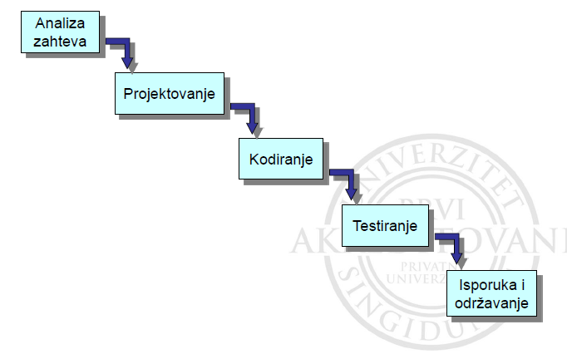

Slika 1 Kaskadni model

## Uloge članova

* Petar Jovanović
  + Analiza zahteva
  + Projektovanje
  + Testiranje
* Anja Raspopović
  + Analiza zahteva
  + Modelovanje baze podataka
  + Implementacija sloja logike
* Magdalena Dubić
  + Analiza zahteva
  + Dizajniranje korisničkog interfejsa
  + Isporuka

## Kritične tačke projekta

Kritičnim tačkama je pokazano šta je urađeno na projektu i kada. Za prikaz kritičnih tačaka korišćen je clubhouse.io (slike 2, 3, 4, 5 ):

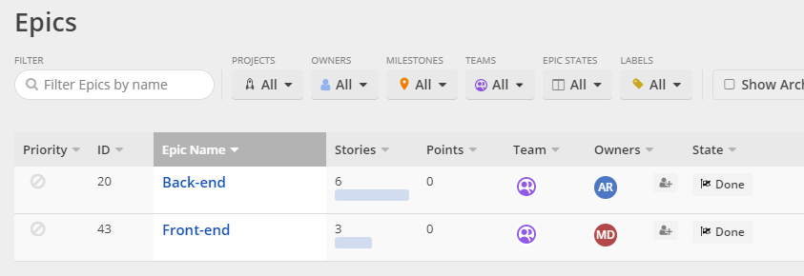

Slika 2 Epics u clubhouse.io - 1

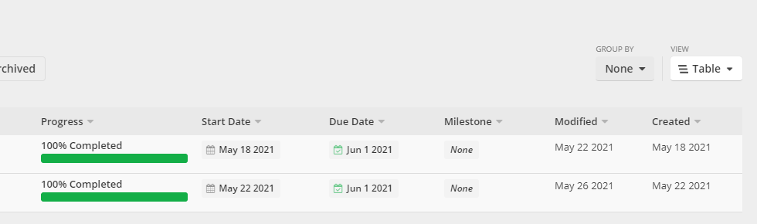

Slika 3 Epics u clubhouse.io – 2

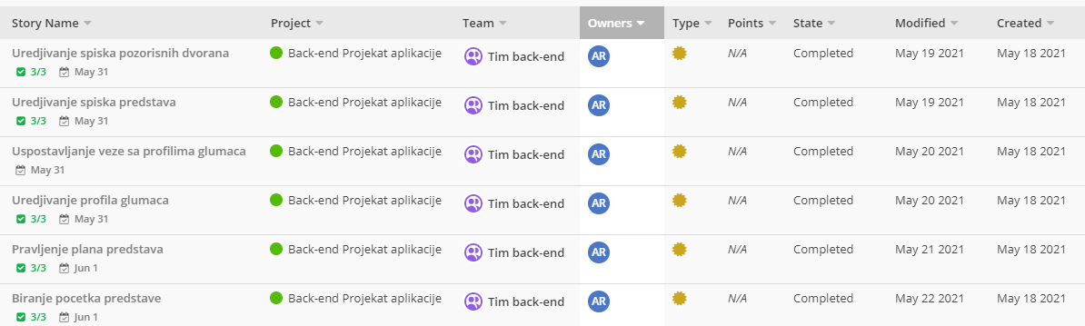

Slika 4 Story-jevi za back-end realizaciju

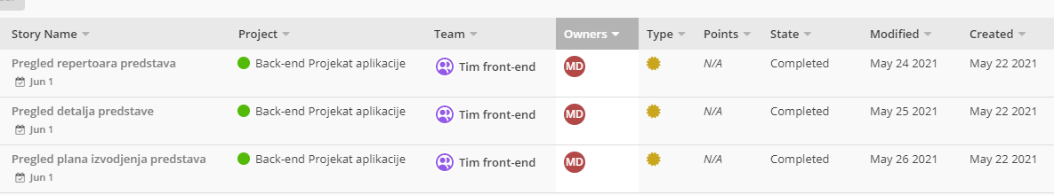

Slika 5 Story-jevi za front-end realizaciju

# Analiza zahteva

Prikupljanje informacija i zahteva za željeno ponašanje softvera koje naručilac očekuje.

## Prikupljanje zahteva

U fazi prikupljanja zahteva razgovorom sa naručiocem, čitanjem dokumentacije, posmatranja aktuelnih ponašanja u okruženju dolazi se do potrebnih zahteva za aplikaciju koji su sledeći:

* Omogućivanje administratoru da se prijavi na aplikaciju sa svojim pristupnim parametrima
* Administrator može da uređuje podatke o repertoaru pozorišta
* Administrator može da uređuje spisak pozorišnih dvorana u kojima se igraju predstave, kao i spisak predstava koje se igraju u pozorištu
* Dvorane imaju naziv
* Predstave imaju naziv, kratak opis, sliku postera, spisak glumaca i ukupno trajanje u minutima
* Administrator mora za svaku predstavu da napravi vezu sa pojedinačnim profilima glumaca
* Administratoru treba omogućiti da kroz aplikaciju može da pravi plan igranih predstava za svaki dan u kalendaru
* Posetioci sajta se ne prijavljuju na aplikaciju, već mogu da pregledaju repertoar pozorišta, kao i detalje o predstavama, termine, dvorane i glumce

## Dijagram slučajeva korišćenja

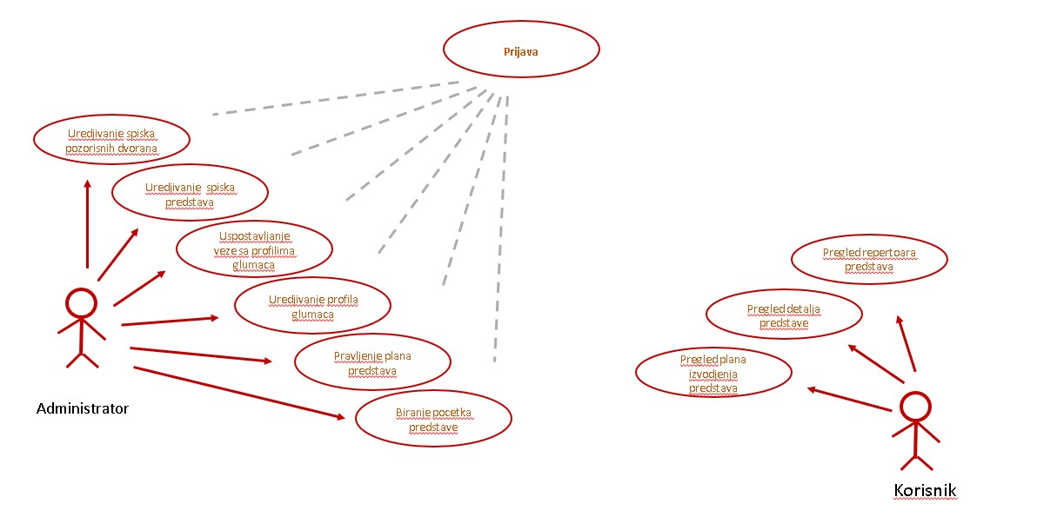

Slika 6 Dijagram slučajeva korišćenja

## Funkcionalni zahtevi sistema

Nakon razgovora sa naručiocem mogu se izdvojiti sledeći zahtevi sistema:

* Posetilac:
  + Može da pregleda repertoar
  + Može da pregleda detalje o predstavama
  + Može da pregleda plan izvođenja predstava
* Administrator:
  + Može da uređuje spisak pozorišnih dvorana
  + Može da uređuje spisak predstava
  + Može da uspostavlja veze sa profilima glumaca
  + Može da uređuje profil glumaca
  + Može da pravi plan predstava
  + Može da bira početak predstava

# Projektovanje sistema

U ovom poglavlju je cilj generisanje rešenja koje zadovoljava potrebe naručioca.

## Arhitektura

S obzirom na prirodu aplikacije gde posetilac pretražuje predstave, dvorane i glumce, a server dobavlja informacije – korišćena je klijent-server arhitektura.

SERVER

Dostavlja opis predstave, termine, dvoranu...

KLIJENT

Pregledava repertoar i bira predstavu

## Modelovanje baze

Za modelovanje baze i čuvanje podataka iskorišćena je MySQL relaciona baza podataka:

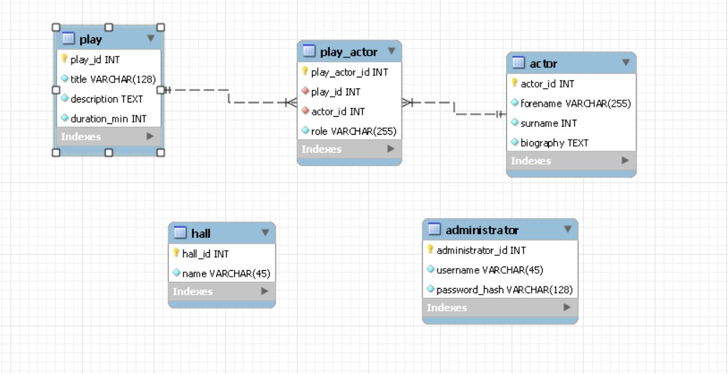

Slika 7 Model baze podataka

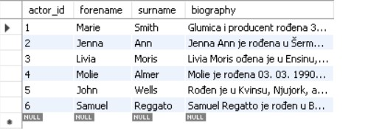

Slika 8 Tabela za glumce

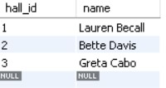

Slika 9 Tabela za dvorane

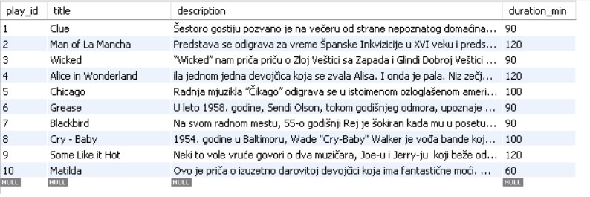

Slika 10 Tabela za predstave

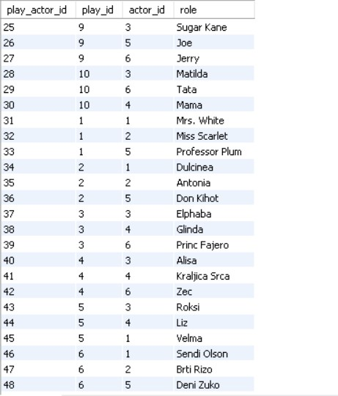

Slika 11 Vezna tabela za glumce i predstave

## Programski kôd

Zbog vremenskog ograničenja realizovan je samo front-end aplikacije primenom HTML i CSS tehnologije.